Консультация для родителей детей с ОВЗ
«Здоровье в ладошках»
Добрый день, уважаемые мамы и папы, бабушки и дедушки!
Давайте вспомним: каков психологический портрет ребёнка, имеющего речевую патологию?
Это ребёнок с низкой работоспособностью, повышенной утомляемостью, с несформированной произвольностью психических процессов, вдобавок ещё и часто болеющий.
У многих детей отмечается недостаточность двигательных навыков: скованность, плохая координация, неполный объем движений, нарушена их произвольность, также недоразвитие мелкой моторики и зрительно - двигательной координации. Дети с ОНР (общим недоразвитием речи) имеют нарушения всех видов моторики: общей, мелкой, артикуляционной.
Движения рук бывают неловкими, несогласованными.
Упражнения для развития общей и мелкой моторики направлены на повышение функционального уровня систем организма (дыхательной, сердечно-сосудистой), на развитие таких двигательных качеств и способностей ребенка, как сила, ловкость, быстрота. При любом виде отклонения от возрастной нормы развития и при любой тяжести этого отклонения для ребенка можно создать условия, обеспечивающие положительную поступательную динамику его развития.
У детей с ОВЗ (ограниченными возможностями здоровья) большие внутренние резервы, часто бывают очень хорошие природные способности. Однако проявлять их из-за ограничения в развитии речи, гипервозбудимости или заторможенности, замедленных развитий психических процессов этим детям трудно. Значит, цель проведения коррекционной работы – помочь им реализовать свои задатки путем подбора наиболее адекватной тактики коррекционной работы, выбора специальных приемов и методов воздействия на все сферы личности ребенка. Коррекционная работа ведется на основе принципа формирующего и щадящего обучения. Это необходимо для подготовки детей с ОВЗ к успешной интеграции. Она ориентирована на целостную коррекцию личности и развитие познавательной и эмоциональной сфер детей с проблемами в развитии.
Одно из направлений коррекционной работы с ребёнком, имеющим нарушения речи - развитие мелкой моторики.
Мелкая моторика – это способность выполнять мелкие и точные движения кистями и пальцами рук и ног в результате скоординированных действий важнейших систем: нервной, мышечной и костной. Другими словами, ручная ловкость, которая включает большое количество разнообразных движений: от простых жестов (например, захват игрушки) до очень сложных движений (например, писать и рисовать).
Выполняя пальцами различные упражнения, ребенок достигает хорошего развития мелкой моторики рук, что способствует развитию внимания, мышления, памяти, благотворно влияет на развитие речи и готовит руку к письму. Интенсивное воздействие на кончики пальцев стимулирует прилив крови к рукам. Это благоприятствует психоэмоциональной устойчивости и физическому здоровью, повышает функциональную деятельность головного мозга, тонизирует весь организм.
Как и любое обучение – развитие моторики требует своей последовательности и разнообразных форм.
1.Начинать необходимо с массажа ладошек и пальчиков, сопровождаемого проговариванием чистоговорок, стихотворений и потешек.
2.Пальчиковая гимнастика.: упражнения с пальчиками и ладошками привлекут внимание дошкольников и научат выполнять различные движения (распрямлять пальчики, хлопать и раскрывать ладошки, показывать различные фигуры), при этом необходимо речевое сопровождение:
«Этот пальчик хочет спать,
Этот пальчик - прыг в кровать,
Этот пальчик прикорнул,
Этот пальчик уж заснул.
Встали пальчики - "Ура!"
В детский сад идти пора!»
3. Упражнения с предметами (шарики, валики, пружинки) и с добавлением стихотворений, помогут запомнить познавательный материал:
"У сосны, у пихты, елки
Очень колкие иголки.
Но еще сильней, чем ельник,
Вас уколет можжевельник".

4. Самомассаж бельевой прищепкой: можно "покусать" ногтевые фаланги (от указательного к мизинцу и обратно) на ударные слоги стиха:
"Сильно кусает котенок-глупыш,
Он думает, это не палец, а мышь. (Смена рук.)
Но я же играю с тобою, малыш,
А будешь кусаться, скажу тебе: "Кыш!".
5. Игры с прищепкой. Натягиваем веревку на уровне плеч ребенка и даем ему несколько бельевых прищепок. На каждый ударный слог ребенок цепляет прищепку к веревке:
"Прищеплю прищепки ловко
Я на мамину веревку".

6. Упражнения с карандашом и фломастером, учимся вращать их между ладонями, между пальчиками, одной рукой, другой; перекладывать из кулака в кулачок с называнием руки, перекатывать за спиной. Учимся зажимать фломастер между ладонями и каждыми пальчиками.
7.Игры со счетными палочками – выкладывание фигур, букв, цифр по образцу и самостоятельно на поверхности стола, на ковре.
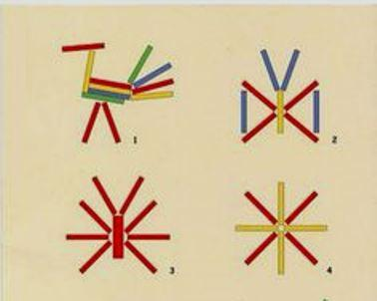
8. Игры с мелкими сыпучими предметами: различными крупами, песком, пуговицами, бусинками и т.п. «Найди предметы», спрячь, постой дом и площадки, рисование на разносе, выкладывание рисунка. Ребенок опускает кисти рук в сосуд, заполненный каким-либо однородным наполнителем ( песок, различные крупы, пластмассовые дробинки, любые мелкие предметы). 5 - 10 минут он перемешивает содержимое. Затем ему предлагается сосуд с другой фактурой наполнителя. После нескольких проб ребенок с закрытыми глазами опускает руку в предложенный сосуд и старается отгадать его содержимое, ощупывая пальцами его отдельные элементы. Перебирание и перекладывание предметов, опознание предмета, буквы, цифры на ощупь поочередно правой и левой рукой. Более сложный вариант - ребенок одной рукой ощупывает предложенный предмет, а другой рукой (с открытыми глазами) его зарисовывает. Использование бус, мисок-вкладышей, баночки с крышками, собирание пазлов и мозайк.
9. Игры с жидкостью: определение температуры воды (через кружку, опусканием пальцев внутрь).
10.Различные виды шнуровки с одновременным проговариванием потешек на автоматизацию и дифференциацию поставленных ранее звуков.
11. Упражнения на формирование графических умений и навыков – обводка, штриховка, раскрашивание, дорисовка, работа в клетке.
12. Пальчиковый театр – способствует развитию мелкой пальцевой моторики и формированию связной речи ребенка с ОВЗ, речевой патологией, обогащению словаря.
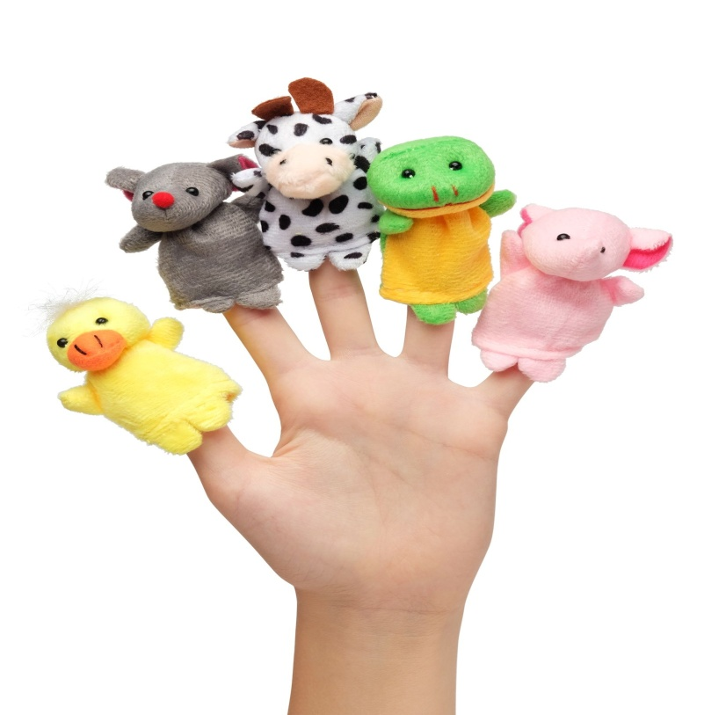
Таким образом, развитие мелкой моторики руки влияет на развитие речи ребёнка, таких психических процессов, как мышление, память, внимание, пространственные представления.
Развивая руку ребенка с ОНР, мы не только тренируем мышцы, но и развиваем способность к наблюдению, сравнению, к творческому воображению, воспитываем усидчивость и терпение, аккуратность, точность, настойчивость, то есть, воспитываем эмоционально – волевую сферу ребенка. И самое главное, мы заботимся о его здоровье.

Список литературы.
Гаврина С.Е . «Готовим руку к школе», Ярославль, «Академия развития», 1996 г.
Земцова О.Н. «Свойства предметов, развивайка», «Азбука Аттикус», М. 2013
Метищева А.А. «Развитие сенсорной сферы», М. Просвещение 2009
Ткаченко Т.А. «Большая книга по развитию мелкой моторики», «ЭКСМО», М. 2014
Хилтунен Е. «Практическая Монтессори-педагогика», М. «ЮНИОН-паблик», 2005 г.

